Разработка инструментария для прогнозирования мирового спроса с использованием аппарата нейронных сетей и марковских процессов (на примере алюминия)
Чиркунов К.С.,
Институт систем информатики им. А.П. Ершова СО РАН, г. Новосибирск
cyril.chirkunov@computer.org

Ключевые слова: прогнозирование спроса, агентное моделирование, нейронные сети, марковские процессы
Введение
Программа aMoSe (agent Model of system Evolution) появилась на свет как логическое продолжение работ по агентному моделированию реализации крупных транспортных проектов. Полное описание возможностей программы – тема для отдельной статьи. Мы приведем лишь краткое описание.
Инструментарий aMoSe позволяет в интерактивном режиме указывать начальные данные моделирования, такие как пространственная структура ТНК (также и в разрезе предприятий), участвующей в проекте, основные характеристики входящих в её состав предприятий (название, место регистрации, расположение, собственники, выпускаемая продукция и т.д.). Также в программе имеется возможность загружать и сохранять дополнительные данные, связанные с факторами, которые так или иначе влияют на то, как ведет себя ТНК на международном рынке (обычно они принадлежат к следующим группам факторов: политические, экономические, социальные и технологические).

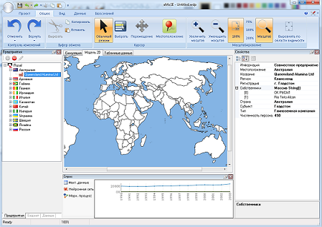
Рисунок 1. Пользовательский интерфейс программы aMoSE

В процессе разработки было решено разработать модуль генерации уровня спроса на флагманскую продукцию ТНК (на основе фактических и прогнозных данных) с использованием марковских процессов [4] и нейронных многослойных рекуррентных нейронных сетей [5].
В качестве примера ТНК была выбрана ОК РУСАЛ, продукция – алюминий.
Наборы факторов, оказывающих влияние на спрос алюминия в ближайшей и долгосрочной перспективе, отличаются [1,2,3]. Далее рассмотрим функциональность модулей прогнозирования на основе факторов, определяющих рост спроса в течение 3-5 лет.
Прогнозирование на основе марковских процессов
В рамках существующей программной модели был реализован прогнозирующий модуль на основе марковских процессов.
Поддерживаемые функции:
- Загрузка/сохранение таблиц переходов в текстовые файлы, xml-файлы;
- Экспорт/импорт прогнозных данных в таблицы Exсel, Access, текстовые и xml-файлы;
- Вычисление ошибки прогнозирования по годам;
- Редактирование таблиц переходов (на рисунке 2 представлен редактор Марковского процесса).

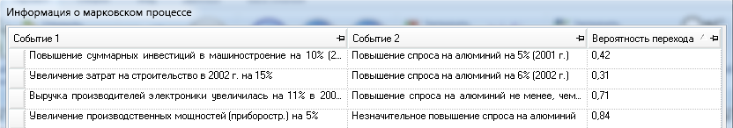
Рисунок 2. Окно редактора Марковского процесса

Результаты моделирования показали, что марковские процессы довольно хорошо отражают последовательность наступления важных событий (значительное понижение или повышение спроса), однако реальное время наступления события может значительно отличаться от прогнозного (до 5 лет). Однако существуют варианты улучшения качества прогноза за счет использования комбинированных методов (модель Грея - Маркова) [6, 7].
Прогнозирование на основе нейронных сетей
Следующим был создан модуль прогнозирования спроса на основе нейронных сетей.
При реализации использовался аппарат многослойных нейронных сетей с сигмоидальной функцией активации с возможностью обратной связи (т.е. результаты работы сети подаются снова на вход на следующем этапе).

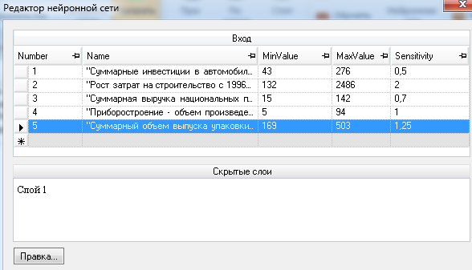
Рисунок 3. Редактор Нейронной сети: входы и скрытые слои

Поддерживаемые функции аналогичны приведенным выше.

Настройка нейронной сети осуществляется на основе алгоритма обратного распространения ошибок (обучение с учителем). Критерием остановки работы обучения является либо число выполненных итераций, либо достижение величины максимальной среднеквадратичной ошибки заданного порога допустимой ошибки. Интерфейс для управления обучения сети приведен на рисунке 4.

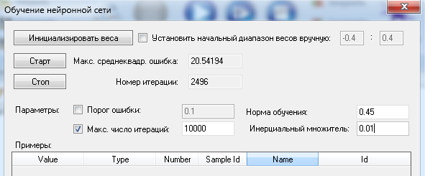
Рисунок 4.. Окно обучения нейронной сети

Обучающие примеры загружаются либо из текстового файла со знаками табуляции, либо формируются на основе имеющихся в программе данных по годам. При этом пользователь может сам создавать примеры на основе временных рядов.
Результаты выполнения тестов показали, что модуль строит довольно точные прогнозы на ближайшую перспективу (до 3 лет ошибка составляет не более 3%), однако ошибка прогноза в среднесрочной перспективе может достигать 100%.
Литература
- Ивантер В.В., Узяков M.Н., Некрасов А.С. и др. Долгосрочный прогноз развития экономики России на 2007-2030 гг. (по вариантам) // Журнал «Проблемы прогнозирования» N6, 2007.
- Итоги года: цветные металлы - сижу, жду роста… // Новости информационного агентства Финмаркет от 31.12.2010.
- Клинов В. Мировая экономика: прогноз до 2050 года // Вопросы экономики. 2008.
- Рассел С., Норвиг П. Искусственный Интеллект, Современный Подход, 2-е издание, М.: Вильямс, 2006.
- Тарков М.С. Нейрокомпьютерные системы. - М.: Интернет-Ун-т Информ. Технологий : Бином. Лаборатория знаний, 2006. - 142 с.
- Armstrong, J. S. & Green, K. C. Demand forecasting: Evidence-based methods. Monash University Department of Econometrics and Business Statistics Working Paper 24-05, 2005.
- He Y., Bao Y. D. Grey markov chain prediction model and the implication // Systems Engineering Theory and Practice, 1992 (4), pp 34 – 37.

